TERMO DE REFERÊNCIA N.001/2015
SISTEMA DE REGISTRO DE PREÇO PARA EVENTUAL
AQUISIÇÃO DE ARMÁRIOS COLCHÃO E BELICHE PARA O CBMGO.

- DO OBJETO
O presente Termo de Referência tem por objeto o registro de preço para eventual aquisição armário tipo roupeiro, colchão com capa e beliche para serem empregados nas OBMs operacionais do Corpo de Bombeiros Militar do Estado de Goiás.

- JUSTIFICATIVA
O registro de preço para eventual aquisição de armário tipo roupeiro, colchão com capa e beliche desse Termo de Referência visa o aparelhamento dos alojamentos do Corpo de Bombeiros Militar do Estado de Goiás, suprindo a demanda existente, substituindo os materiais sem condições de uso, e adquirindo novos à medida que surja a demanda dos quartéis em construção no ano de 2015.

- ESPECIFICAÇÃO DO OBJETO, QUANTIDADES E VALORES ESTIMADOS

4.4.90.92.27 Mobiliário geral.
ITEM | ESPECIFICAÇÕES | CÓDIGO SUPRILOG | UNIDADE | QTD. | MÉDIA  Vlr. Unit. | MÉDIA  Vlr. Total
1 | Armário tipo roupeiro | 53044 | Unidade | 1500 | R$ 1.046,67 | R$ 1.570.005,00
2 | Colchão com capa | 59574 | Unidade | 1500 | R$ 589,83 | R$ 884.745,00
3 | Beliches. | 55482 | Unidade | 600 | R$ 900,97 | R$ 540.582,00
TOTAL GERAL |  |  |  |  | R$ 2.995.332,00

3.1. Especificações técnicas do Armário tipo Roupeiro:

ESPECIFICAÇÕES
3.1.1 | Armário de Aço. Armário Fabricado em aço chapa 22(0,75mm), para acondicionamento de objetos, usados em vestiários com 4 (quatro) compartimentos interno com suporte para cabide.(1)solda nos cantos da cobertura e da base,(2) A base confeccionada em chapa #18 com no mínimo de 1,2mm,(3) Chapa dobrada na parte interna da porta para porta objetos,(4) suporte da tranca com 3 travas,(5) Cordão de solda nos cantos das prateleiras,(6) Pontos de solda para reforço da porta,(7) Pontos de solda em todo o painel lateral para reforço,(8) solda nos 4 cantos da porta,(9) dobradiças reforçadas para suportar o peso da porta e de seus objetos,(10) porta objetos com reforço,(11) pontos de solda de reforço,(12) alinhamento do divisor central. A parte externa terá uma fechadura para colocação de cadeado e quando movimentada aciona as 3 (três) travas da porta permitindo a abertura da mesma. Cada porta vem com 4 (quatro) pontos de ventilação.  Dimensões mínimas do objeto. Porta 45 cm de largura, 89 cm de altura. Armário 1,85m de altura, 50 cm de largura 45 cm de profundidade, com os 2(dois) compartimentos superior e inferior. Nichos internos lado esquerdo 28 cm de altura e 22 de largura cada um totalizando 3 compartimentos. Porta Objetos 19 cm de altura 15 cm de largura e 7 cm de profundidade. Compartimento interno lado direito medida de no mínimo 90 cm de altura e 27 cm de largura. Base 15 cm, fabricado em aço chapa 18(1,2mm) com apoio no solo de borracha com rosca regulável. ACABAMENTO: Os componentes ou partes do armário com as quais o militar entrará em contato durante o uso normal não deverão possuir rebarbas ou cantos vivos. Todas as partes metálicas devem ser unidas entre si por meio de solda MIG, configurando uma estrutura única. Componentes com superfície lisa e homogênea, sem respingos de solda, rebarbas ou imperfeições, isentos de pontos cortantes, ásperos ou escórias com arredondamento de cantos agudos; O Armário não deve apresentar fratura, deformações, afrouxamento ou soltura de qualquer um de seus componentes ou juntas, devendo se manter estável em condições normais de uso. REQUISITOS DE PINTURA: Pintura em epoxi-po hibrida, aplicada por disposicao eletrostática, acabamento texturizado e livre de defeitos na cor cinza, portas na cor verde claro e determinação da aderência, com resistência ao risco com carga mínima de 10 Kg; TRATAMENTO ANTI-CORROSIVO: Nas partes metálicas devera ser aplicado tratamento anti-ferruginoso por fosfatização química - banhos sucessivos a quente constando de desengraxante, decapante, fosfatizante e passivador, intermediados por banhos complementares adequados de preparação para pintura. . O material deverá ser decapado em solução ácida para remoção de camada de oxidação e de carepas, posteriormente lavado para a remoção de resíduos da solução de decapagem. Após a decapagem a lavagem deverá ser realizada em banhos  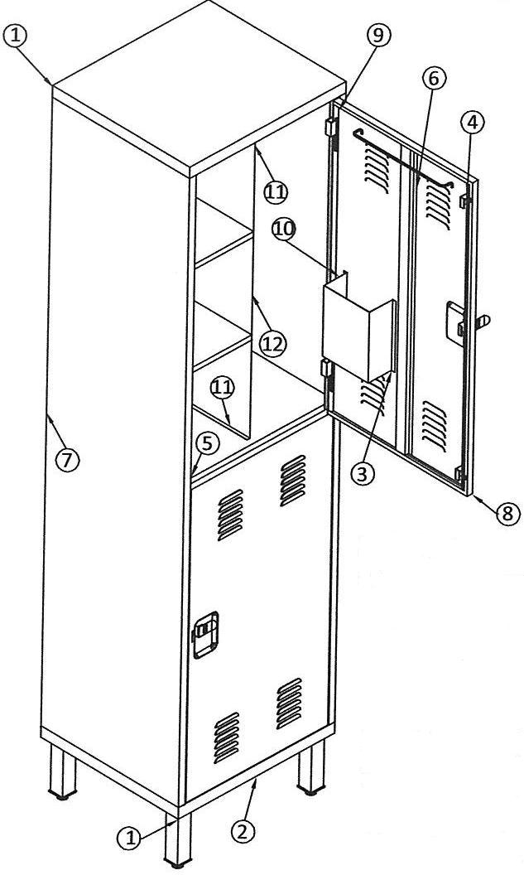  químicos de imersão ou tratamento similar por spray.  RECOMENDAÇÕES: É indispensável seguir as especificações técnicas apresentadas conforme modelo disponível no almoxarifado geral do CBMGO.  EMBALAGEM: Acondicionado em papelão ondulado e revestido em plástico pré-encolhivel em maquina térmica.
3.1.2 | Colchão solteiro com capa – Deverá ser constituído de espuma 100% poliuretano fabricada com alta tecnologia, selada e certificada pelo INMETRO no formato de um paralelepípedo retangular com dimensões de 1,88m de comprimento x 0,78m de largura x 0,17m de altura, densidade nominal de no mínimo 33Kg/m3 (D-33). O Colchão deverá suportar o peso mínimo de 110 kg e possuir tecido com tratamento: Anti-Ácaro; Anti-Fungos; Anti-Alérgico. O colchão deverá ser revestido por tecido de brim misto 67 % poliéster x 33 % algodão, com variação admitida de até 3 %, debruada nas arestas inferiores e superiores. O tecido deve apresentar tecelagem perfeita e isenta de nodosidades, fios corridos, falhas ou quaisquer outros defeitos. As costuras devem ser do tipo ponto fixo, reforçadas, a fim de evitar que se rompam com o uso constante. As costuras devem conter 3,5 pontos/cm, com tolerância de 0,5 ponto/cm, e utilizar linha mista com poliéster e algodão. O debrum utilizado nas arestas deve ser uma fita de 100% poliéster, na cor do revestimento do colchão.  A cor do tecido deverá ser verde claro ou azul claro ou bege ou cinza ou marrom claro, aprovado pelo Contratante.  Tolerância: Nas dimensões declaradas na etiqueta do fabricante, com relação à largura e ao comprimento, deve ser tolerada a variação de ± 10 mm e, quanto à espessura, a variação de 5 mm. A variação entre a densidade nominal da lâmina de espuma(D) e sua densidade real (DR) não pode exceder a 5%.  O colchão, para sua perfeita identificação, deverá ter uma etiqueta afixada em caráter permanente e indelével em uma das faces e nesta devem constar, obrigatoriamente, informações sobre o fabricante, marca do produto, dimensões do colchão, densidade nominal, suporte de carga da espuma (força de identação), data de fabricação, composição do tecido de revestimento, além de outras informações legais.  O colchão deverá atender as normas especificas da Associação Brasileira de Normas Técnicas – ABNT (NBR 13579-1 e NBR 13579-2), em conformidade com as Portarias 079/2011 e 386/2013 do INMETRO.  A lâmina de espuma flexível de poliuretano utilizada na fabricação do colchão deverá obedecer às especificações mínimas estabelecidas às seções a seguir:  - Força de Indentação a 40% - O valor medido deve estar entre 165 N e 225 N.  - Deformação permanente à compressão - 7%, no máximo, a 90%, 22 horas, 70 º C.  - Fator de conforto - 2,2, no mínimo.  - Fadiga dinâmica-perda de espessura - 4%, no máximo.  - Fadiga dinâmica / perda de Força de Indentação a 40% - 20%, no máximo.  - Resiliência ao impacto - 40 %, no mínimo.  - Tensão de ruptura - 90 kPa, no mínimo  - Alongamento à ruptura - 100%, no mínimo  - Densidade aparente mínima - 33 kg/m³  - ,Resistência ao rasgamento - 450 N/m, no mínimo  - Teor de cinzas - 1%, no máximo  O Tecido de Brim Misto deve estar limpo, íntegro, sem defeitos e sua cor uniforme, composto de 67 % poliéster x 33 % algodão, com variação admitida de até 3 %, o tecido deverá obedecer às especificações mínimas estabelecidas a seguir:  - Gramatura - 225 g / m², no mínimo.  - Resistência à tração - 1.030 N, no mínimo, na direção do urdume. - 608 N, no mínimo, na direção da trama.  - Resistência ao rasgo - 30 N, no mínimo, na direção do urdume. - 30 N, no mínimo, na direção da trama.  - Resistência à formação de pilling - Grau 5.  - Recuperação ao amarrotamento - Grau 3.  - Metamerismo - O tecido tingido não deve apresentar metamerismo.  Debrum – Composição mínima: 100 % poliéster; Armação tela 1 x 1; Gramatura 147 g / m; Largura 25 mm ± 1 mm;  A embalagem deve ser unitária e garantir a proteção do produto.  O fornecedor deverá oferecer uma garantia mínima de dois anos e apresentar laudo emitido por laboratório acreditado pelo Instituto Nacional de Normalização, Metrologia e Qualidade Industrial – INMETRO, para permitir a avaliação da conformidade do produto às especificações estabelecidas e atendimento as normas (NBR 13579-1 e NBR 13579-2).  CAPA PROTETORA PARA COLCHÃO – Confeccionado com 100% algodão na cor vermelha, malha lisa de fio 30x1, para colchão com dimensões de 1,88m de comprimento x 0,78m de largura x 0,18m de altura, gramatura mínima de 100g/m. A Capa deverá revestir totalmente o colchão e possuir fechamento com zíper. A embalagem deve ser unitária e garantir a proteção do produto.
3.1.3 | Cama Beliche. A cama beliche será montada por meio dos encaixes de que é dotada, sem uso de ferramentas, sendo constituída das seguintes peças:  a) uma cabeceira de aço;  b) um pé de aço;  c) quatro longarinas de aço; e  d) dois estrados de madeira compensada.  Uma vez montada, a cama beliche deverá permitir o uso de dois colchões com as medidas 1,88m de comprimento x 0,78m de largura x 0,17m de altura, um sobre cada estrado, as medidas da beliche poderão ser alteradas visando a qualidade ergonômica e mediante justificativa.  Observação: O limite de altura do colchão deverá ser indicado por uma linha de referência nas colunas da cabeceira.  Cabeceira  A cabeceira é formada por colunas confeccionadas em tubos de perfil retangular, nas dimensões 50 mm x 30 mm, com parede de 1,5 mm de espessura, altura de 1.500 mm, dispostos no sentido vertical (corte EE' mostrando detalhe de seção na figura 9 e peça montada representada nas figuras 4 e 5, com a indicação número 1.  Essas colunas são interligadas entre si, no sentido horizontal, por quatro travessas, das quais duas em tubo de perfil oblongo, nas dimensões de 25 x 47 mm, com parede de 1,2 mm de espessura e comprimento de 800 mm (corte DD' mostrando detalhe de seção na figura 8 e peça montada representada na figura 4 sob a indicação nº 3); e as outras duas travessas em tubo de perfil oblongo, com aba, nas dimensões 25+25 x 70 mm, com parede de 1,2 mm de espessura e 800 mm de comprimento (peça montada representada na figura 4 sob a indicação nº 4 e detalhe de seção semelhante mostrado no corte CC' da figura 7).  Essas travessas são soldados aos tubos de perfil retangular e interligados, entre si, por meio de solda, dois a dois, um oblongo e outro oblongo com aba, por 3 (três) tubos de perfil circular, diâmetro de 15,875 mm (5/8"), com parede de 1,0 mm de espessura e comprimento de 200 mm, dispostos no sentido vertical (conforme detalhe sob indicação nº 6 das figuras 4 e 5).  Na cabeceira são fixados quatro conjuntos de pinos-guia de fixação do encaixe, num total de 8 (oito) pinos, soldados aos tubos verticais de 30 x 50 mm (colunas); cada pino terá o formato e as medidas indicadas na figura 12.  Pé  O pé da Cama Beliche é composto por colunas, confeccionadas em tubos de perfil retangular, nas dimensões de 30 x 50 mm, com parede de 1,5 mm de espessura e altura de 1.280 mm, dispostos no sentido vertical (corte EE' mostrando detalhe de seção semelhante na figura 9 e peça montada representada nas figuras 1, 3 e, na figura 6, sob a indicação nº 2).  Essas colunas são interligadas entre si, no sentido horizontal, por meio de solda a três travessas, das quais duas em tubo de perfil oblongo com aba, nas dimensões de 25+25 x 70 mm, com parede de 1,2 mm de espessura e 800 mm de comprimento (peça montada representada na figura 6 sob a indicação nº 4 e detalhe de seção semelhante mostrado no corte CC' da figura 7); e a outra em tubo de perfil oblongo, nas dimensões de 25 x 47 mm, com parede de 1,2 mm de espessura e 800 mm de comprimento (peça montada representada na figura 6 sob a indicação nº 3 e detalhe de seção semelhante mostrado no corte DD' da figura 8).  Integrada ao pé, haverá uma escada de quatro degraus, dois dos quais em tubo de perfil circular com diâmetro de 19,05 mm (3/4"), parede com 1,9 mm de espessura e comprimento de 285 mm (peças representadas na figura 6, sob a indicação nº 8), soldados em dois tubos de perfil circular, com diâmetro de 19,05 mm (3/4"), parede com 1,9 mm de espessura e comprimento de 910 mm, dispostos na vertical (conforme figura 6, indicação nº 7). Esses tubos transpassam o tubo oblongo intermediário, que será o terceiro degrau. O quarto degrau será o aproveitamento do tubo oblongo com aba inferior.  No pé são fixados quatro conjuntos de pinos-guia de fixação do encaixe, num total de 8 (oito) pinos, soldados aos tubos verticais de 30 x 50 mm (colunas); cada pino terá o formato e as medidas indicadas na figura 12.  Longarinas  Confeccionadas em tubos de perfil oblongo com aba, nas dimensões de 25+25 x 70 mm, parede com 1,5 mm de espessura e comprimento de 1.944 mm (corte CC' mostrando detalhe de seção na figura 7 e peças montadas representadas nas figuras 1, 2 e, na figura 3, com a indicação nº 5), tendo soldados em suas extremidades, um dispositivo de fixação às colunas da cabeceira e do pé da cama (detalhe à figura 10).  Este dispositivo será confeccionado de chapa com espessura de 3 mm dobrada, na forma de "U", (peça montada representada na figura 1, com medidas e detalhes especificados na figura 10) sendo a fixação obtida por meio do encaixe do dispositivo aos pinos fixados nas colunas.  Estrados de madeira  Cada estrado é confeccionado com uma única chapa de madeira compensada com dimensões de 1.990 mm de comprimento, 790 mm de largura e 15 mm de espessura. Cada peça será provida de dois furos circulares com 40 mm de diâmetro, distando cada um 20 mm da linha média transversal e 50 mm de uma borda lateral.  Ponteiras.  Serão em número de quatro, confeccionadas de chapa estampada, com medidas de 27 x 47 mm e espessura de 1 mm (peça montada representada nas figuras 2 e 12, sob a indicação nº 11).  Essas peças têm a finalidade de fazer o acabamento das extremidades superiores dos tubos de perfil retangular de 30 x 50 mm. Nestes são encaixadas e soldadas conforme detalhes mostrados nas figuras 11 e 12.  Sapatas  Serão em número de quatro, injetadas em polipropileno, na cor preta, encaixadas na extremidade inferior dos tubos de perfil retangular de 30 x 50 mm da cabeceira e do pé do beliche, servindo-lhes de base (figura 4, indicação nº 12).  Dimensões Gerais.  As medidas de comprimento e largura são tomadas em relação às colunas da cabeceira e do pé do beliche; a altura é tomada nas colunas da cabeceira, incluindo as sapatas.  Comprimento total: 2.050 mm  Largura total: 860 mm  Altura total: 1505 mm  CARACTERÍSTICAS ESPECÍFICAS  Chapa de aço de 3 mm de espessura  Natureza do material  Aço laminado  Especificação  ABNT 1010/1020  Espessura  3 mm  Aplicação  Sistema de encaixe em forma de “U”  Chapa de aço de 1,9 mm  Natureza do material  Aço laminado  Especificação  ABNT 1010/1020  Espessura  1,9 mm  Aplicação  Tubos de perfil circular utilizados no pé do beliche.  Chapa de aço de 1,5 mm  Natureza do material  Aço laminado  Especificação  ABNT 1010/1020  Espessura  1,5 mm  Aplicação  Tubos de perfil retangular  Chapa de aço de 1,2 mm  Natureza do material  Aço laminado  Especificação  ABNT 1010/1020  Espessura  1,2 mm  Aplicação  a) Tubos de perfil oblongo.  b) Tubos de perfil oblongo, com aba, utilizados na cabeceira e no pé do beliche.  Chapa de aço de 1,0 mm  Natureza do material  Aço laminado  Especificação  ABNT 1010/1020  Espessura  1,0 mm  Aplicação  a) Tubos de perfil circular utilizados na cabeceira.  b) Ponteiras.  ACABAMENTO  Cada peça, após realizado o adequado tratamento superficial, será pintada com tinta epóxi, na cor verde-oliva, com aplicação por processo eletrostático, seguida de cura em estufa, proporcionando uma cobertura uniforme.  As superfícies acabadas devem ser isentas de defeitos, tais como rachaduras, bolhas, rugosidades e diferenças de coloração; devem, ainda, ser isentas de rebarbas e arestas cortantes.  As soldagens das peças devem ser envolventes e não poderão apresentar áreas falhas, orifícios ou arestas. Nas peças que exigem soldagem a aplicação da solda deverá ser posterior à moldagem e anterior ao acabamento.  FIGURAS:  Figura 1 – Cama beliche de encaixe – vista explodida  Figura 2 – Vista de topo (medidas em milímetros).  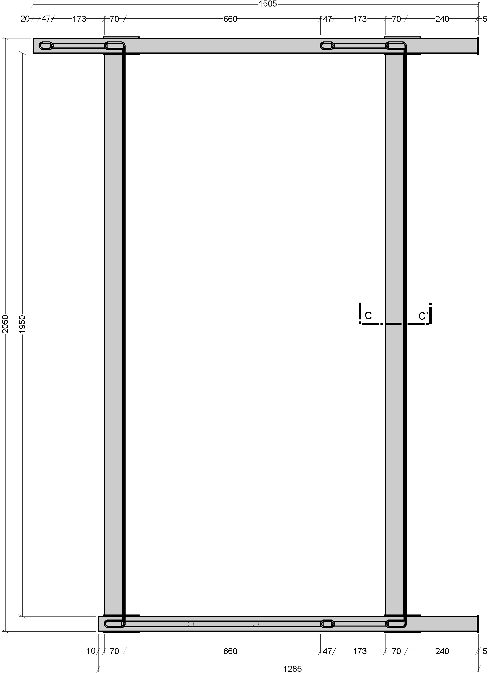  Figura 3 – Corte A A’ (medidas em milímetros).  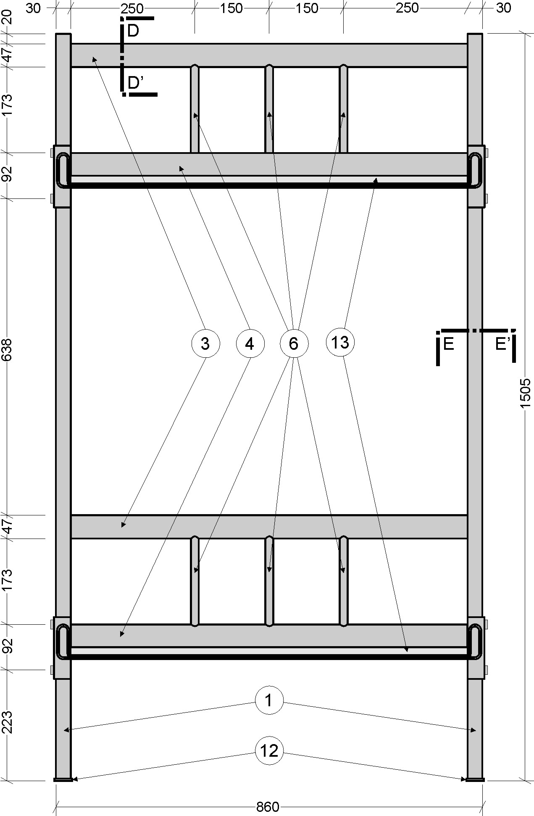  Figura 4 – Corte BB’ (medidas em milímetros).  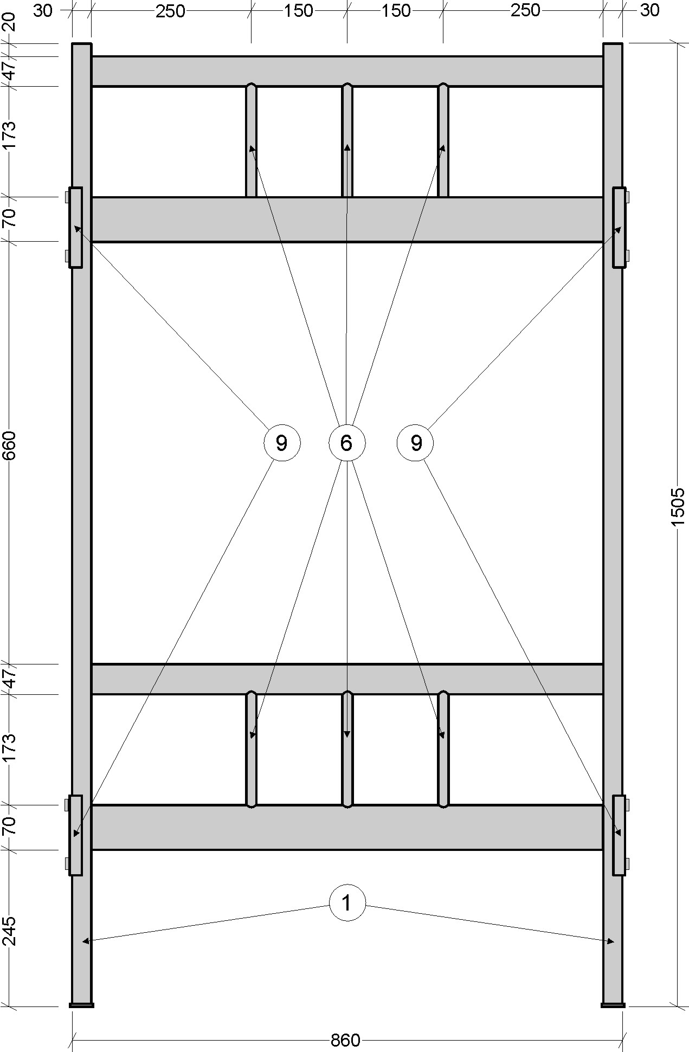  Figura 5 – Cabeceira (medidas em milímetros).  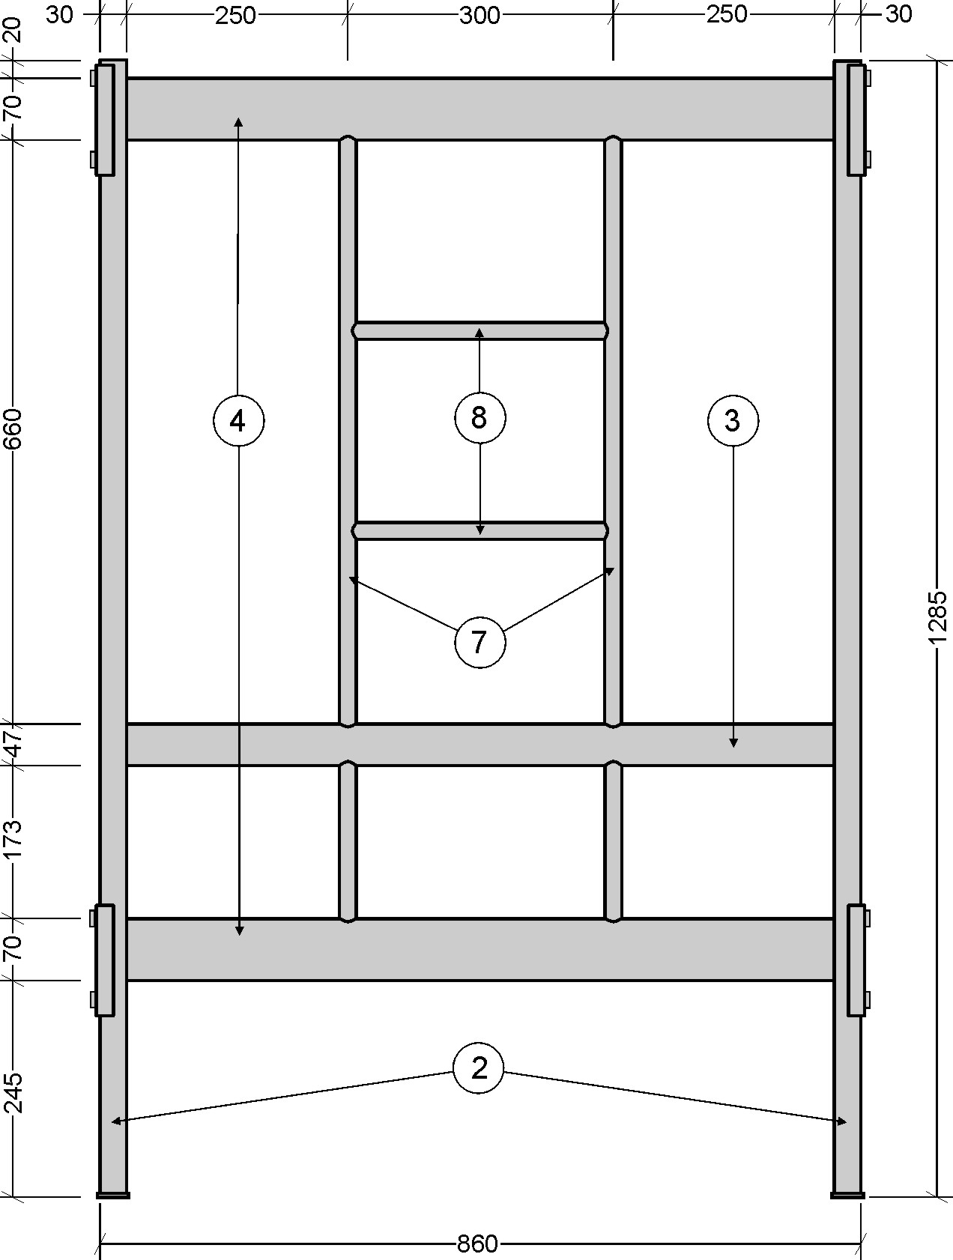  Figura 6 – Pé do beliche (medidas em milímetros).  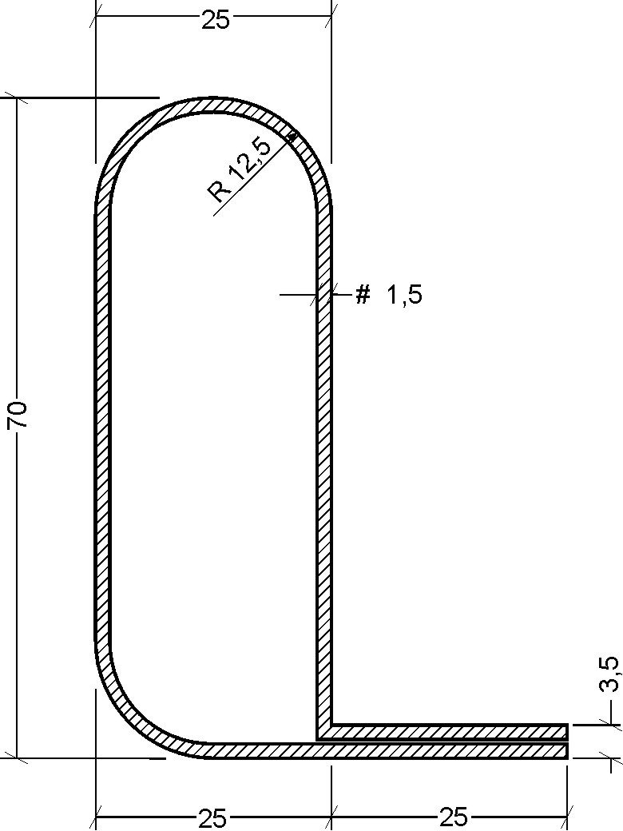  Figura 7 – Corte CC’ – tubo de perfil oblongo com aba (medidas em milímetros).  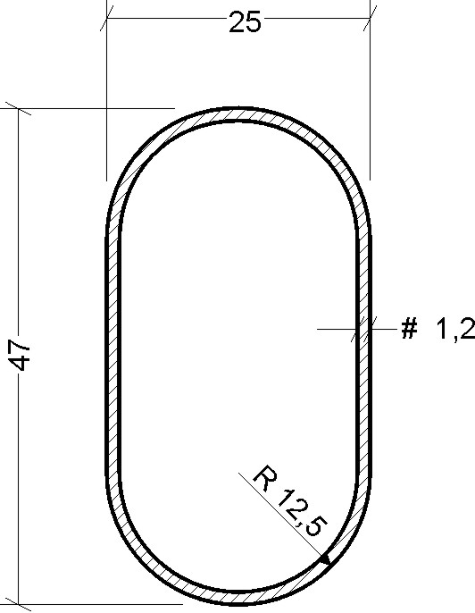  Figura 8 – Corte DD’ – Tubo de perfil oblongo (medidas em milímetros).  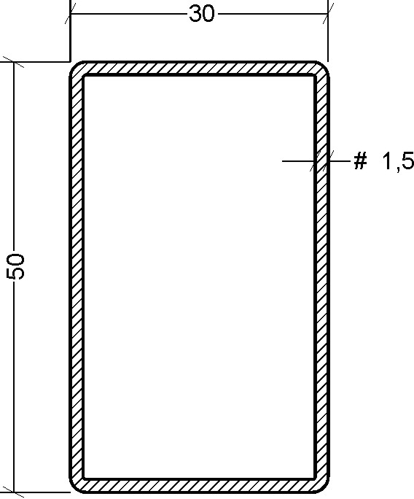  Figura 9 – Corte EE’ – tubo de perfil retangular (medidas em milímetros).  Figura 10 – Sistema de encaixe – longarinas (medidas em milímetros).  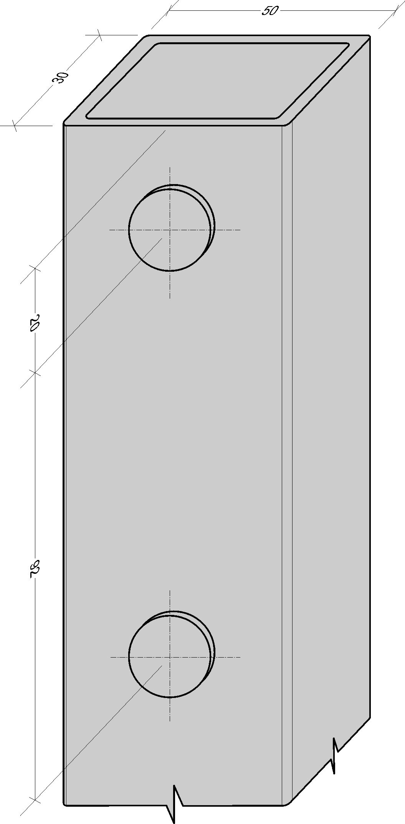  Figura 11 – Ponteiras e colocação dos pinos do sistema de encaixe (medidas em milímetros).  Figura 12 – Pinos de encaixe e detalhes de posicionamento (medidas em milímetros).

3.2. As imagens constantes neste Termo de Referencia são meramente ilustrativas, devendo ser seguidas as especificações.

3.3. As empresas participantes do certame que necessitarem de maiores esclarecimentos a respeito dos objetos poderão entrar em contato com o Departamento de Especificações e Orçamentos DECOR/CAL pelos telefones (62)3201-6386 e (62)3201-6387.

4. DAS OBRIGAÇÕES
4.1. CONTRATANTE
4.1.1. Efetuar o pagamento à CONTRATADA, de acordo com o prazo ora estabelecido.
4.1.2. Expedir as comunicações dirigidas à CONTRATADA e exigir, a qualquer tempo, que seja refeito/entregue qualquer serviço/objeto que julgar insuficientes, inadequados ou em desconformidade com o solicitado.
4.2. CONTRATADA
4.2.1. A Licitante vencedora se obriga a cumprir todas as exigências mínimas deste Edital e entregar o objeto, de primeira qualidade, atendendo as condições e qualidades estipuladas.
4.2.2. Será de responsabilidade da vencedora, todas as despesas em sua totalidade, e ainda as com tributos fiscais trabalhistas e sociais, que incidam ou venha a incidir, diretamente e indiretamente sobre o objeto adjudicado.
4.2.3. Manter durante toda a execução do contrato, todas as condições de habilitação exigidas na contratação.
4.2.4. Aceitar, nas mesmas condições contratuais constantes do presente instrumento, os acréscimos e supressões que se fizerem necessários até o limite de 25% (vinte cinco) por cento do valor inicial atualizado do contrato, desde que o pedido de acréscimo ou supressão ocorra em data anterior ao cumprimento integral deste e antes de efetuado o pagamento.
4.2.5. A contratada deverá executar o objeto no prazo de 30 (trinta) dias, contados do recebimento da nota de empenho ou outro instrumento equivalente.
4.2.6. A empresa contratada entregará o objeto no endereço fornecido pela Contratante (Item 6.1.), ficando responsável pelo frete e qualquer outro custo referente à entrega.

5. DA GARANTIA
5.1. Os produtos deste Termo de Referência deverão possuir a Garantia Legal contra defeitos de fabricação, conforme Certificado de Garantia expedido pelo fabricante.
5.2. Os objetos deste Termo de Referência deverão ser novos, de primeiro uso, não sendo, em hipótese alguma, permitida a oferta de equipamentos resultantes de processo de recondicionamento e/ou remanufaturamento.
5.3. Os objetos a serem entregues deverão ser fabricados de acordo com as normas técnicas em vigor e legislação pertinente.

6. LOCAL DE ENTREGA / EXECUÇÃO DO OBJETO
6.1. A licitante vencedora deverá entrar em contato com o Departamento de Recebimento, Averiguação e Distribuição de Materiais DERAD/CAL pelos telefones (62)3201-6388 e (62)3201-6389, antes de findar o prazo de 30 (trinta) dias da entrega dos produtos, para marcar a data, horário em que se fará a entrega dos materiais no Comando de Apoio Logístico – CAL Av. Consolação, Qd. 35, Lts. 03 ao 10, 22 e 23, Cidade Jardim – Goiânia/GO, obedecendo o item 4.2.5 deste Termo de Referência.
6.2. A contratante emitirá o documento de aceite somente após o recebimento definitivo e restar constatado ter a licitante ter cumprido suas obrigações e estar o objeto em condições de recebimento.
6.3. Na entrega não será aceita troca de marca ofertada na proposta.
6.4. O recebimento por parte da Contratante observará o estabelecido abaixo:
6.4.1. Recebimento provisório: o objeto será recebido provisoriamente mediante recibo, no prazo de 02 (dois) úteis dias, para efeito de posterior verificação da conformidade do material entregue, de acordo com a especificação constante deste Termo de Referência e a proposta da empresa vencedora.
6.4.2. Recebimento definitivo: o objeto será recebido definitivamente no prazo de 05 (cinco) dias úteis contados a partir da data do recebimento provisório, após verificação da qualidade (adequação às especificações técnicas, constantes deste anexo), da quantidade e da garantia do material, e após o aceite, a nota fiscal será atestada e remetida para pagamento.
6.5. O atestado de recebimento registrado em canhoto de nota fiscal, ou documento similar, não configura o recebimento definitivo dos equipamentos;
6.6. No ato do recebimento, caso o material apresentado não estiver em conformidade com este Termo de Referência, o item será recusado total ou parcialmente conforme o caso, sem direito a indenização à empresa vencedora.
6.7. Caso o objeto apresente defeito de fabricação, ou quaisquer defeito que impossibilite seu uso, o mesmo deverá ser substituído, no prazo máximo de até 15 (quinze) dias corridos, a partir da data da comunicação feita pelo Comando de Apoio Logístico – CAL.
6.8. O recebimento definitivo do objeto, não exclui a responsabilidade da empresa quanto aos vícios ocultos, ou seja, só manifestados quando da sua normal utilização pela Contratante, nos termos do Código de Defesa do Consumidor (Lei n. 8.078/90).
6.9. Os prazos definidos acima poderão ser modificados conforme acordo entre as partes, mediante justificativa apresentada pela contratada e acatada pela contratante.

7. CONSIDERAÇÕES AO REGISTRO DE PREÇOS
7.1. O Corpo de Bombeiros Militar do Estado de Goiás será o Órgão Gerenciador responsável pela condução do conjunto de procedimentos do certame para Registro de Preços e gerenciamento da Ata de Registro de Preços dele decorrente;
7.2. A gestão da Ata de Registro de Preços ficará a cargo do Comando de Apoio Logístico do CBMGO;
7.3. A Ata de Registro de Preços terá vigência a partir da data da publicação de seu extrato no Diário Oficial do Estado de Goiás, pelo prazo de 12 (doze) meses;
7.4. Após assinatura da Ata de Registro de Preços, em momento oportuno e conveniente, cada Órgão participante poderá solicitar autorização ao Órgão Gerenciador da Ata para proceder à abertura de processo administrativo para efetivação da aquisição/ contratação.

8. DO PAGAMENTO
8.1. O pagamento será efetuado em até 30 (trinta) dias, contado da data de liquidação da(s) nota(s) fiscal(ais) faturada(s).
8.2. O pagamento da(s) nota(s) fiscal(ais) fica condicionado ao cumprimento dos critérios de recebimento previstos no edital.
8.3. O pagamento será efetivado por meio de crédito em conta corrente do favorecido, exclusivamente, em Instituição Bancária contratada para centralizar a movimentação financeira do Poder Executivo Estadual (Caixa Econômica Federal), em atenção ao disposto no art. 4º da Lei estadual n. 18.364, de 10 de janeiro de 2014.

Goiânia, 12 de janeiro de 2015.

Frederico Magalhães Guerra – 2º Ten QOC BM
Chefe do Departamento de Especificações e Orçamentos - DECOR

